ПРОТОКОЛ № 11
Заседания Дисциплинарной комиссии
СРО НП «Строй Форум»

г. Нижний Новгород 16 августа 2012 год

На заседании Дисциплинарной комиссии присутствовали:
- Теребов Илья Геерович – Председатель Дисциплинарной комиссии
- Тришанкова Оксана Сергеевна
- Гронская Ольга Юрьевна

Председатель заседания – Теребов И. Г.
Секретарь – Самусевич Н.А.

Явка членов комиссии – 100 %. Кворум имеется. Заседание правомочно.

Приглашенные:
- Самусевич Никита Альбертович – Генеральный директор СРО НП «Строй Форум»
- Лобанова Елена Евгеньевна – председатель Контрольного комитета СРО НП «Строй Форум»

ПОВЕСТКА ДНЯ ЗАСЕДАНИЯ:

- Рассмотрение вопросов об устранении членами Партнерства замечаний, вынесенных по итогам предыдущих решений Дисциплинарной комиссии. Возобновление действия Свидетельств о допуске.

По первому вопросу:
I. Заслушана информация Председателя контрольного комитета Лобановой Е.Е. об устранении нарушений членами СРО, действие Свидетельств о допуске которых было приостановлено в связи с несоблюдением требований стандартов и правил саморегулирования.
Данные нарушения устранены следующими организациями:
- ООО «АРТАН» ИНН 5260282187
- МУП «Водоканал» ИНН 5252021897
- ООО «Строй Холдинг Групп» ИНН 5249103130
- ООО «Стройс-В» ИНН 5252067795
- ООО «ЭдвансСтрой» ИНН 7801424607
- ООО «Скиф-строй» ИНН 5249051355

В соответствии с вышеизложенным, членами Дисциплинарной комиссии

ПРИНЯТО РЕШЕНИЕ:
ВОЗОБНОВИТЬ действие Свидетельств о допуске к видам работ, которые оказывают влияние на безопасность объектов капитального строительства, следующим организациям:
- ООО «АРТАН» ИНН 5260282187
- МУП «Водоканал» ИНН 5252021897
- ООО «Строй Холдинг Групп» ИНН 5249103130
- ООО «Стройс-В» ИНН 5252067795
- ООО «ЭдвансСтрой» ИНН 7801424607
- ООО «Скиф-строй» ИНН 5249051355

ГОЛОСОВАЛИ – «ЗА» ЕДИНОГЛАСНО
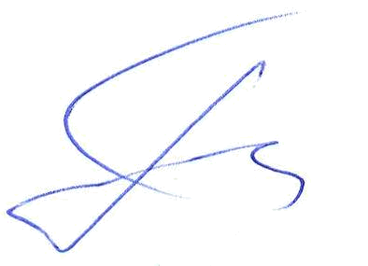
Решение принято единогласно.


Подписи:

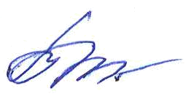
Председатель Дисциплинарной комиссии Теребов И.Г.

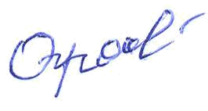
Член Дисциплинарной комиссии Тришанкова О.С.

Член Дисциплинарной комиссии Гронская О.Ю.

Секретарь Самусевич Н.А.

